# **[Tìm hiểu và triển khai i-doit]**

1. **Danh sách thành viên & Công việc**

|  |  |  |  |
| --- | --- | --- | --- |
| **Họ & tên** | **MSSV** | **Công việc** | **Tiến độ** |
| Trịnh Ngọc Thắng | 175A071306 | - Cài đặt i-doit  - Tìm hiểu tài liệu về i-doit  - Hướng dẫn cài đặt | -Hoàn thành  -Hoàn thành  -Hoàn thành |
| Hoàng Bình Nguyên | 175A071259 | - Cài đặt i-doit  -Tìm hiểu tài liệu về i-doit | -Hoàn thành  -Hoàn thành |

**2.Nội dung nghiên cứu**

1. **I-doit là gì?**

-I-doit là một giải pháp phần mềm hiệu quả và toàn diện cho tài liệu trọng yếu ngành/phòng công nghệ thông tin.

- I-doit là một cơ sở tri thức và phần mềm tài liệu nguồn mở, miễn phí được xây dựng bằng PHP.

-Là công cụ tài liệu và cung cấp cách quản lý toàn bộ hệ thống công nghệ thông tin.

**B.Chức năng cụ thể**

-Bạn có thể nắm bắt mô hình toàn bộ khung cảnh, cảnh quan của lĩnh vực công nghệ thông tin công ty bạn, thậm chí trên nhiều những lĩnh vực khác nữa.

-I-doit cung cấp cho bạn một giải pháp tài liệu công nghệ thông tin chuyên nghiệp.

- Chức năng của i-doit được bổ sung bởi các tiện ích :

* VIVA: Tài liệu về các quy trình ISMS theo BSI IT-Grundschutz
* Tài liệu: Tạo tài liệu từ tài liệu CNTT
* Phân tích: Làm cho chất lượng dữ liệu và tài liệu có thể đo lường được, cho thấy ảnh hưởng của thất bại
* RfC: Tài liệu và quy trình bản đồ trong quản lý thay đổi (ITIL)
* Di chuyển: Tài liệu thay đổi địa điểm
* Sơ đồ phòng: Trực quan hóa 2D các vị trí và cơ sở hạ tầng CNTT hiện có
* Thay thế thiết bị: Tài liệu các thiết bị bị lỗi và thay thế chúng
* Khoảng thời gian bảo trì: Lập kế hoạch tài liệu và thực hiện bảo trì
* 8 Các tính năng chính của Phần mềm CMDB mã nguồn mở i-doit
* CMDB chuyên nghiệp
* Quản lý cơ sở hạ tầng IT
* Tài liệu mạng
* Tài liệu kỹ thuật
* IT Inventory
* Quản lý địa chỉ IP
* Quản lý tài sản IT
* Nhập tệp và dữ liệu

1. **Hoạt động của i-doit**

-I-doit cho phép truy cập bên ngoài vào tài liệu công nghệ thông tin thông qua giao diện lập trình ứng dụng.

-Tất cả những đối tượng được lưu vào trong i-doit có thể được liên kết với bất kỳ mối quan hệ phụ thuộc nào.

-Vào một khoảng thời gian, bạn có thể thấy rằng đâu là thiết bị được định vị, người nào có thể truy cập vào nó, cách nó được tích hợp với các hệ thống và các dịch vụ, những ai có trách nhiệm trong trường hợp gặp sự cố.

-i-doit rất dễ cài đặt và điền dữ liệu. Bạn có thể tạo mô hình dữ liệu CMDB của mình và nhập dữ liệu từ nhiều nguồn bên ngoài khác nhau thông qua hoặc tự động phát hiện mạng của bạn.

-Nó hoạt động như một công cụ quản lý cấu hình linh hoạt và hiệu quả cho các phần mềm Quản lý dịch vụ khác.

- i-doit chạy trên Apache, MySQL (MariaDB) và PHP.

1. **Hướng dẫn cài đặt i-doit trên Ubuntu**

**Bước 1: Cài đặt máy chủ Apache2 HTTP**

* **Cài đặt Apache2 HTTP**

#sudo apt update

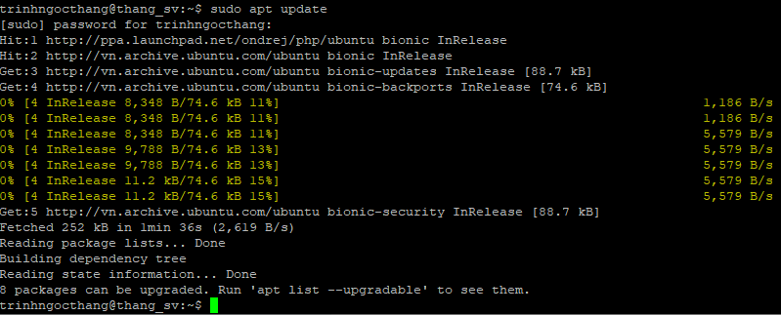

#sudo apt install apache2

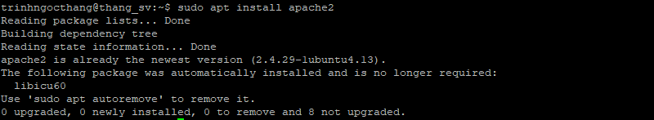

* Sau khi cài đặt Apache2 thì khởi động 3 lệnh dừng , khởi động và cho phép dịch vụ Apache2 luôn khởi động với máy chủ khởi động.

#sudo systemctl stop apache2.service

#sudo systemctl apache2.service start

#sudo systemctl enable apache2.service



* Để kiểm tra thiết lập Apache2, hãy mở trình duyệt của bạn và duyệt đến tên máy chủ hoặc địa chỉ IP của máy chủ

http: //localhost

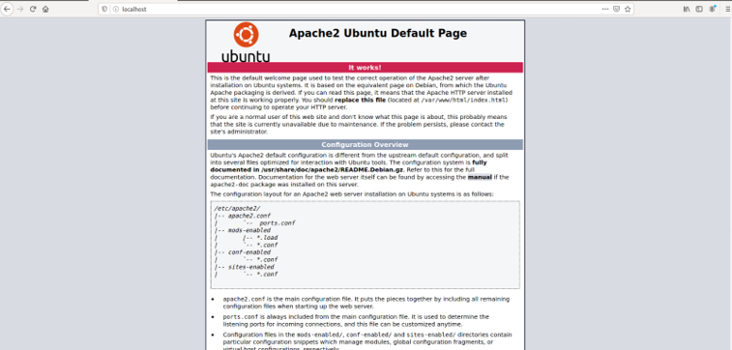

**Bước 2: Cài đặt máy chủ cơ sở dữ liệu MariaDB**

* Cài đặt MariaDB Database Server

#sudo apt install mariadb-server mariadb-client



* Sau khi cài đặt MariaDB, các lệnh bên dưới có thể được sử dụng để dừng , khởi động và cho phép dịch vụ MariaDB luôn khởi động khi máy chủ khởi động

#sudo systemctl stop mariadb.service



#sudo systemctl start mariadb.service



#sudo systemctl enable mariadb.service



* Sau đó, chạy các lệnh bên dưới để bảo mật máy chủ MariaDB bằng cách tạo mật khẩu gốc và không cho phép truy cập root từ xa

#sudo mysql_secure_installation



* Khi được nhắc, hãy trả lời các câu hỏi dưới đây bằng cách làm theo hướng dẫn.
* Enter current password for root (enter for none): Just press the Enter
* Set root password? [Y/n]: Y
* New password: Enter password
* Re-enter new password: Repeat password
* Remove anonymous users? [Y/n]: Y
* Disallow root login remotely? [Y/n]: Y
* Remove test database and access to it? [Y/n]:  Y
* Reload privilege tables now? [Y/n]:  Y
* Để kiểm tra xem MariaDB đã được cài đặt chưa, hãy nhập các lệnh bên dưới để đăng nhập vào máy chủ MariaDB

#sudo mysql -u root –p

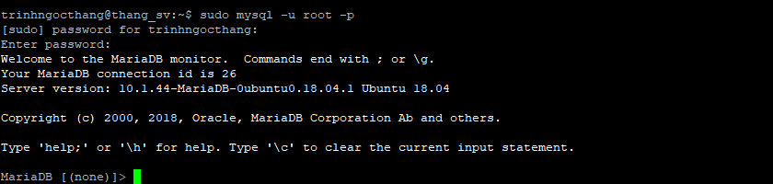

**Bước 3 : Cài đặt PHP các Modules liên quan**

* Cập nhật

#sudo apt update

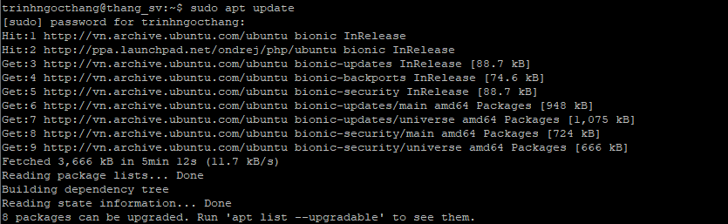

* Cài đặt PHP 7.2 và các modules liên quan

#sudo apt install php7.2 libapache2-mod-php7.2 php7.2-common php7.2-gmp php7.2-curl php7.2-intl php7.2-mbstring php7.2-xmlrpc php7.2-mysql php7.2-gd php7.2-bcmath php7.2-xml php7.2-cli php7.2-zip php7.2-sqlite3



* Mở tệp cấu hình mặc định PHP cho Apache2

#sudo nano / etc / php / 7.2 /apache2/php.ini

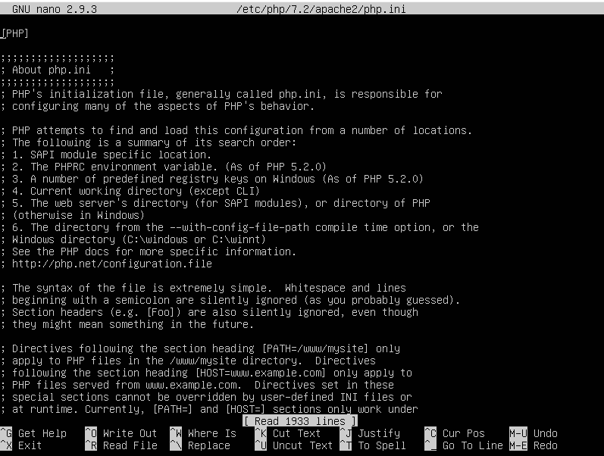

* Thay đổi các giá trị như bảng rồi lưu

file_uploads = On

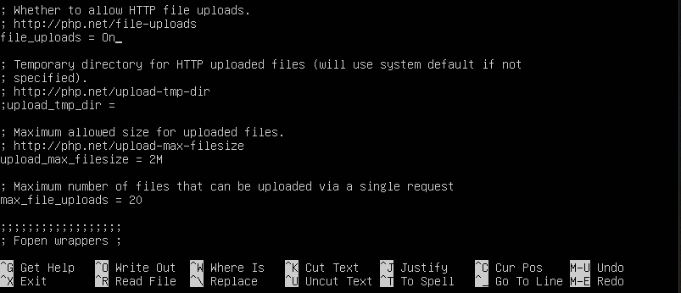

* allow_url_fopen = On

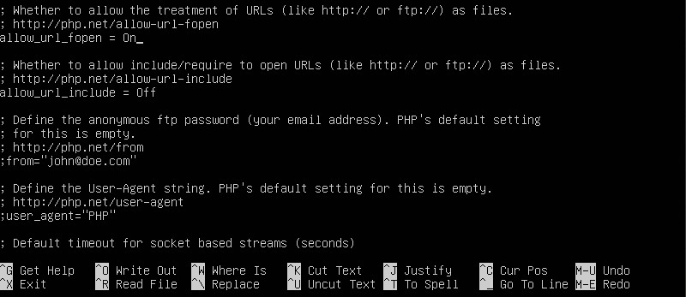

* short_open_tag = On

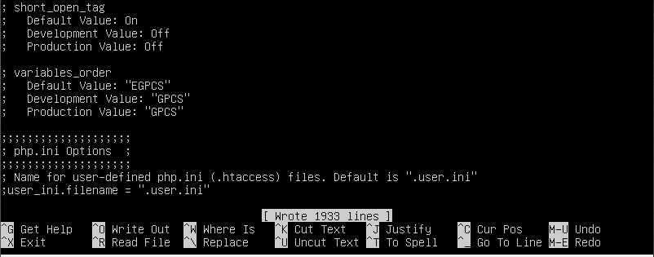

* memory_limit = 256M

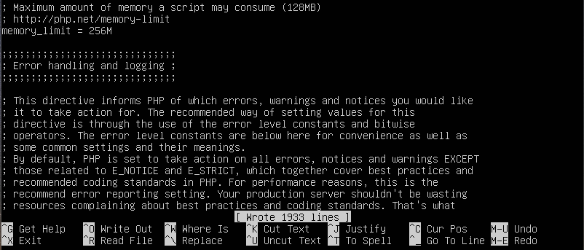

* upload_max_filesize = 100M

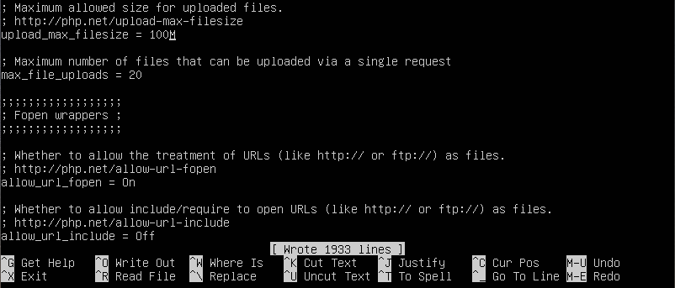

* max_execution_time = 360

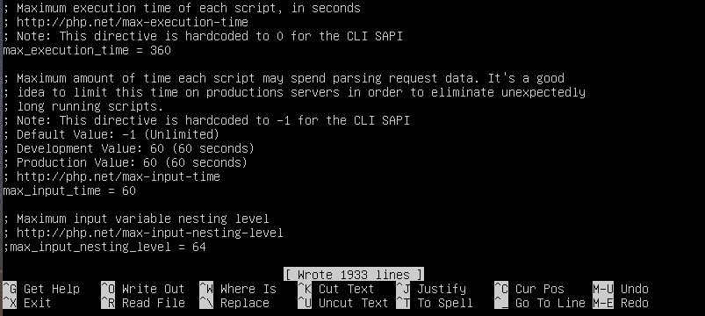

* max_input_vars = 1500

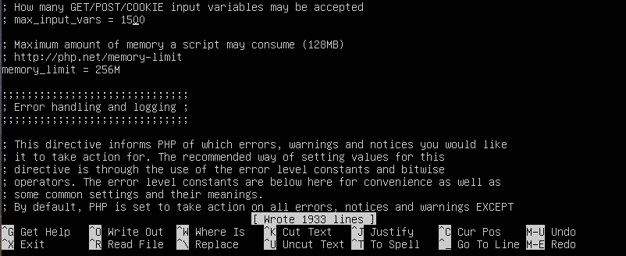

* date.timezone = Asia/HoChiMinh

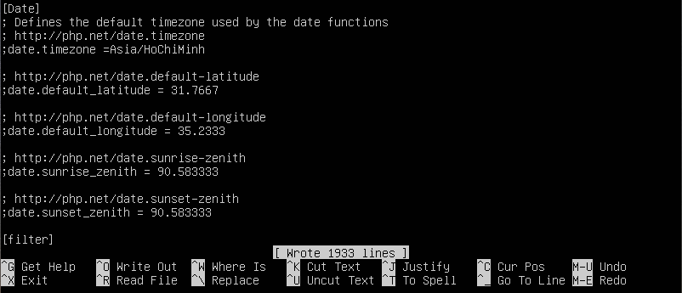

* Khởi động lại Apache2

#sudo systemctl restart apache2.service



* Kiểm tra cài đặt PHP 7.2 với Apache2, hãy tạo tệp phpinfo.php trong thư mục gốc Apache2

#sudo nano /var/www/html/phpinfo.php

* Nhập nội dung vào tệp và lưu

#<?php phpinfo( ) ; ?>

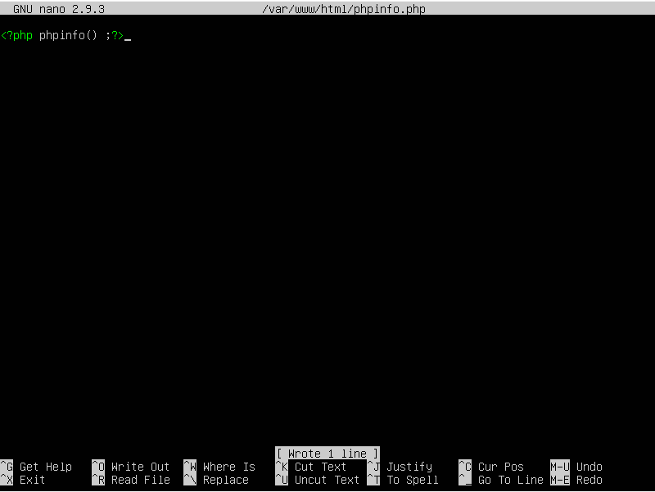

* Sau đó duyệt đến máy chủ của bạn : <http://localhost/phpinfo.php>

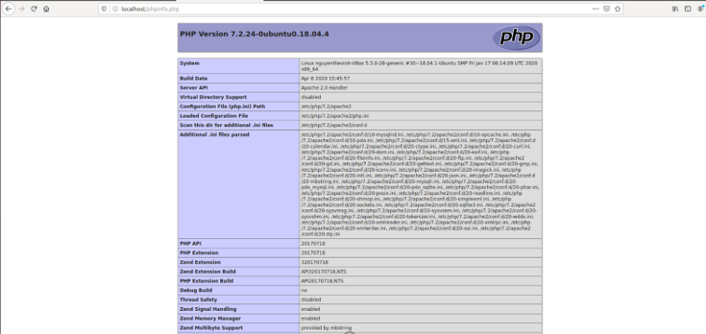

**Bước 4: Thiết lập tài khoản root MariaDB**

* Thiết lập tài khoản root MariaDB
* Sử dụng các lệnh dưới đây để đăng nhập vào MariaDB

#sudo mysql -u root –p



* Chuyển sang cơ sở dữ liệu myql

#use mysql



* Cập nhật tài khoản root để sử dụng

#UPDATE mysql.user SET plugin = 'mysql_native_password' WHERE User = 'root'



* Lưu các thay đổi và thoát

#FLUSH PRIVILEGES;

#EXIT;

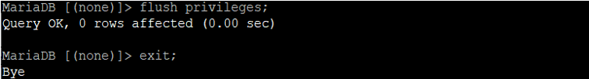

**Bước 5: Tải i-doit**

https://sourceforge.net/projects/i-doit/?source=directory

* Sử dụng các lệnh dưới đây để tải xuống và cài đặt

#sudo apt install wget

#cd /tmp

#wget https://downloads.sourceforge.net/project/i-doit/i-doit/1.14/idoit-open-1.14.zip

#sudo mkdir /var/www/idoit

#sudo unzip idoit-open-1.14.zip -d /var/www/idoit

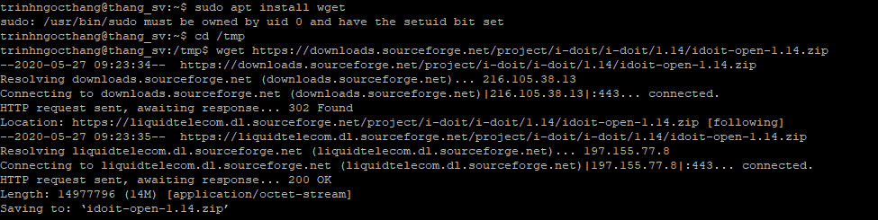

* Hãy chạy các lệnh dưới đây đảm bảo mọi tệp mới tạo được sở hữu bởi www-data

#sudo chown -R www-data: www-data / var / www / idoit /



**Bước 6: Cấu hình Apache2**

* Cuối cùng, định cấu hình tệp cấu hình trang Apahce2 cho i-doit .. Tệp này sẽ kiểm soát cách người dùng truy cập nội dung i-doit. Chạy các lệnh dưới đây để tạo một tệp cấu hình mới được gọi là idoit.conf

#sudo nano /etc/apache2/sites-available/idoit.conf



* Sau đó dán nội dung dưới đây vào tập tin và lưu

<VirtualHost *:80>

ServerAdmin admin@example.com

DocumentRoot /var/www/idoit

ServerName example.com

ServerAlias www.example.com

<Directory /var/www/idoit/>

Options +FollowSymlinks

AllowOverride All

Require all granted

</Directory>

ErrorLog ${APACHE_LOG_DIR}/error.log

CustomLog ${APACHE_LOG_DIR}/access.log combined

</VirtualHost>

**Bước 7: Kích hoạt Modules i-doit**

* Sau khi định cấu hình Virtualhost ở trên, hãy bật nó bằng cách chạy các lệnh bên dưới

#sudo a2ensite idoit.conf



#sudo a2enmod rewrite



#sudo systemctl restart apache2.service



* Sau đó mở trình duyệt của bạn và duyệt đến tên miền máy chủ hoặc tên máy chủ, có thể là tên máy chủ hoặc địa chỉ IP

<http://example.com/>

* Tiếp tục với trình hướng dẫn cài đặt và xác nhận rằng tất cả các yêu cầu được đáp ứng và tiếp tục

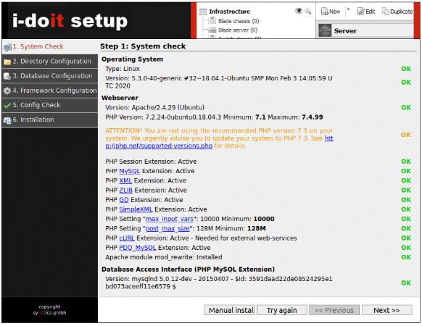

* Tiếp theo, chấp nhận đường dẫn thư mục mặc định và tiếp tục.

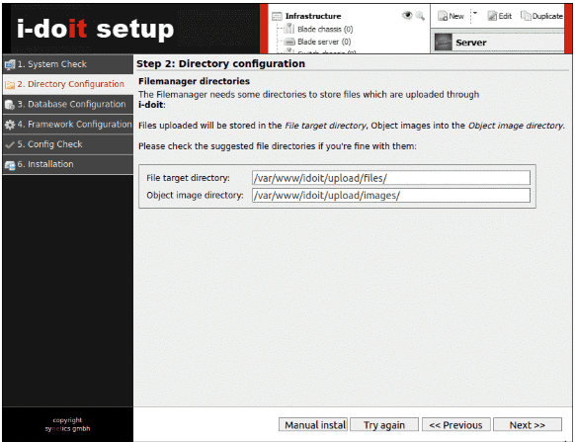

* Trên trang cấu hình cơ sở dữ liệu, nhập mật khẩu gốc cơ sở dữ liệu được tạo ở trên. Sau đó tạo tên người dùng và mật khẩu cơ sở dữ liệu i-doit mới. Khi bạn đã hoàn tất, nhấp vào Tiếp theo để tiếp tục.

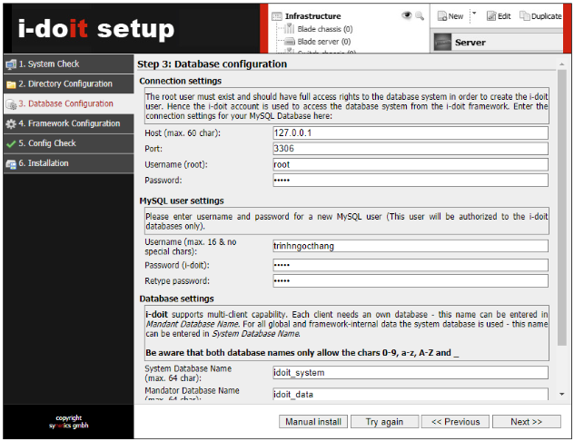

* Tạo một tài khoản quản trị và mật khẩu

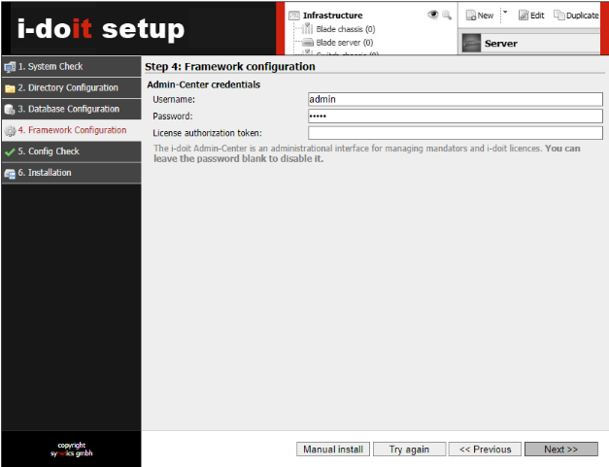

* i-doit được cài đặt và sẵn sàng để sử dụng.

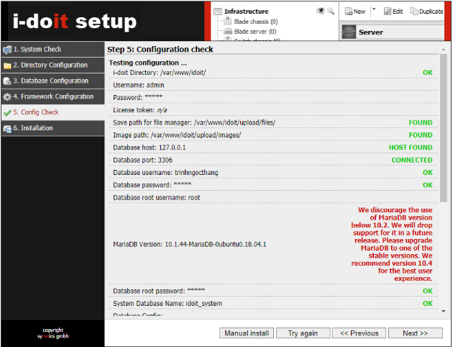

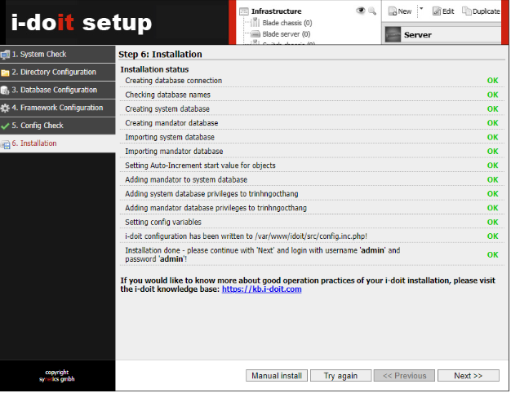

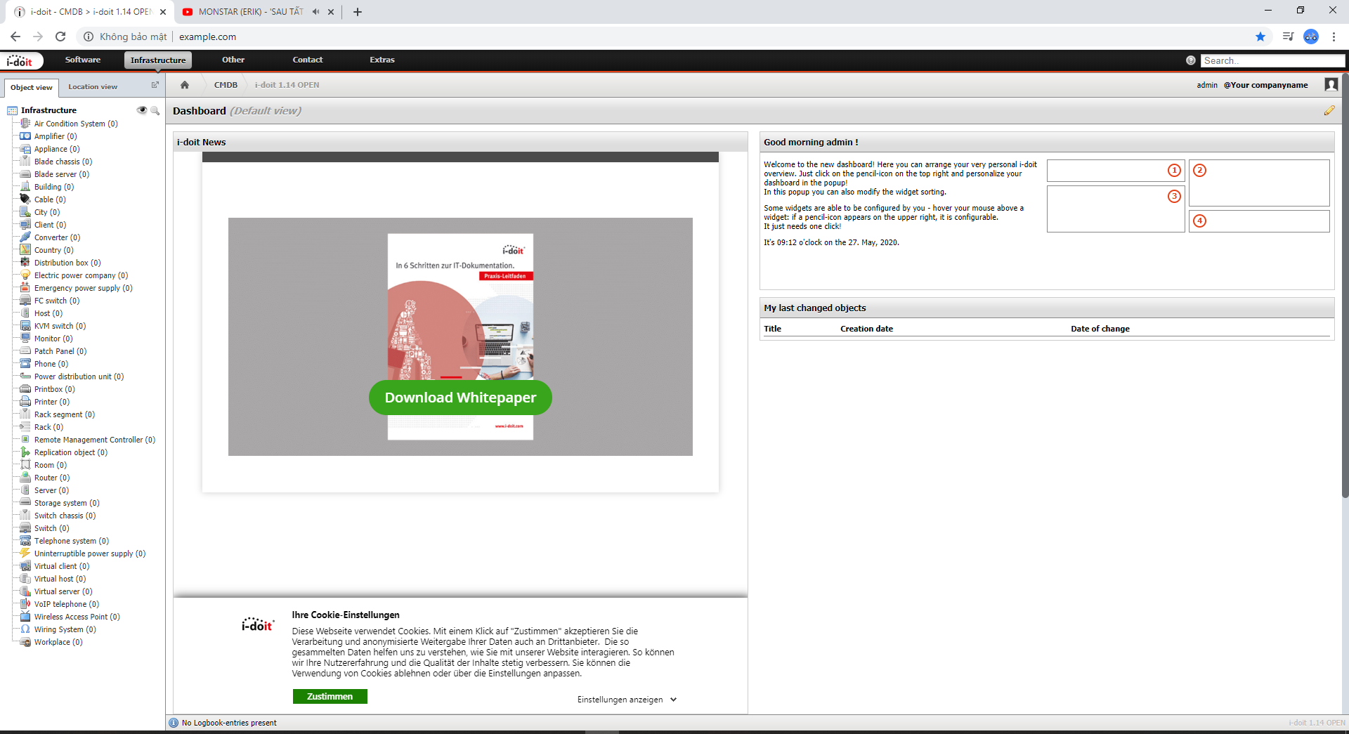

* Cài đặt hoàn thành!